RESUMEN CURRICULAR

Dr. Alejandro Díaz-Bautista

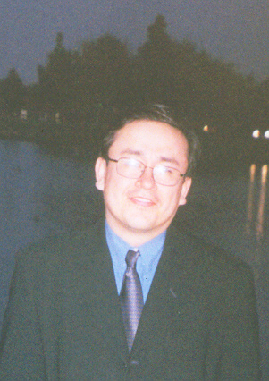

El Dr. Alejandro Díaz-Bautista ha sido Coordinador de la Maestría en Economía Aplicada y Profesor-Investigador del Departamento de Estudios Económicos del Colegio de la Frontera Norte (COLEF). En el COLEF ha impartido cursos a nivel Maestría y doctorado de Economía Internacional, Economía Política, Macroeconomía, Econometría, Economía y Territorio, Economía Regional y Organización Industrial entre otros. Alejandro Díaz-Bautista obtuvo el Doctorado y la Maestría en Economía en la Universidad de California, Irvine. Es licenciado en Economía por el Instituto Tecnológico Autónomo de México (ITAM). En el campo profesional, ha sido consultor para empresas y laboró en la Secretaría de Energía y en la Comisión Reguladora de Energía.

Es miembro del Sistema Nacional de Investigadores, American Economic Association, International Association for Energy Economics, entre otras y dictaminador de varias revistas especializadas entre las que destaca el Energy Journal Mundial. Ha impartido conferencias en Estados Unidos, Canadá, Europa, Australia, Asia y en México. Sus especialidades son la Economía Internacional, Economía de la Energía, Organización Industrial, y Crecimiento Económico Regional. Destaca su trabajo como asesor, director, tutor y sinodal de Economía a alumnos universitarios de todos los niveles, incluyendo Licenciatura, Maestría y Doctorado.

Ha escrito varios libros y artículos en revistas especializadas a nivel nacional e internacional. Su libro titulado “Los determinantes del crecimiento económico: comercio internacional, convergencia y las instituciones” fue reconocida por el Foro de Editores de la Unión Europea como uno de los títulos latinoamericanos que conforman el Catálogo de Publicaciones Clave de la Unión Europea, el cual se distribuye en toda Europa, entre fundaciones e instituciones de gobierno. Su último libro publicado es “Experiencias Internacionales en la Desregulación Eléctrica y el Sector Eléctrico en México”.

Alejandro Díaz-Bautista, Ph.D.

Professor of Economics and Researcher at COLEF. He received his Ph.D. in economics from the University of California Irvine. He also earned his master's degree in economics at UCI. He was also educated at UCSD and ITAM in Mexico City where he earned his Bachelor’s degree in Economics. He is the head of the Master’s Program in Applied Economics and has taught courses in the fields of industrial organization, macroeconomics, international economics, political economy, econometrics, public finance, economic growth, economy and territory and regional economics.
Previously, he worked with the Energy Regulatory Commission and the Ministry of Energy. He has worked for 14 years as an energy economist, a financial analyst, and a research economist. Since 1999, he has also been teaching at the Universidad Iberoamericana del Noroeste. He teaches courses in international economics, economic geography and economic development. He has written various books and articles in refereed scholarly journals both at the national and international level.

His book “The Determinants of Economic Growth: Convergence, Trade and Institutions” was recognized by the European Union Publishers Forum as part of the European Union Catalogue of Key Publications. His most recent work investigates the economics of the power sector and deregulation. He has lectured and given more than 70 presentations and participated in conferences in the United States, Canada, Mexico, Europe, Australia and Asia. He has dedicated many years to research in the fields of international economics, industrial organization, energy economics and economic growth.

